开发环境：
编译器：Visual Studio Code；
使用语言：HTML+CSS；
git地址：

主要内容：
主要有两个界面组成，第一个界面为封面，使用CSS设计了一个图片作为背景，“个人简历”四个字也是图片，通过设置背景为透明色放置在正中间，整体布局如下图：
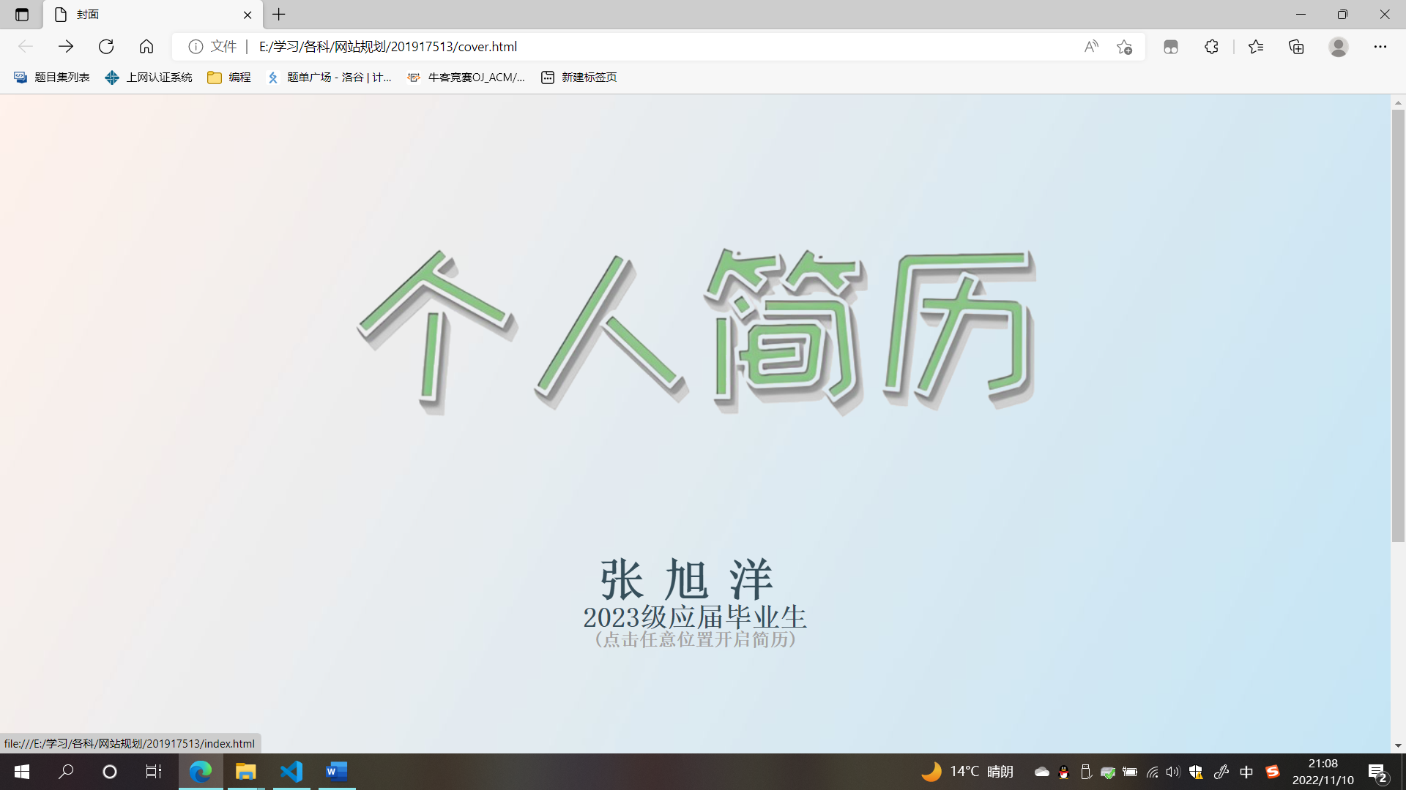
点击界面触发超链接，跳转至个人简历详细界面，界面背景与封面相同，主要通过两个div分割整个界面，左边介绍学习的相关技术和能力，右边介绍自己的经历和获得的奖项以及自我评价，通过CSS调整整体字体的颜色和大小，除了基础的内容之外，还使用了progress进度标签作为自身能力的评价值：
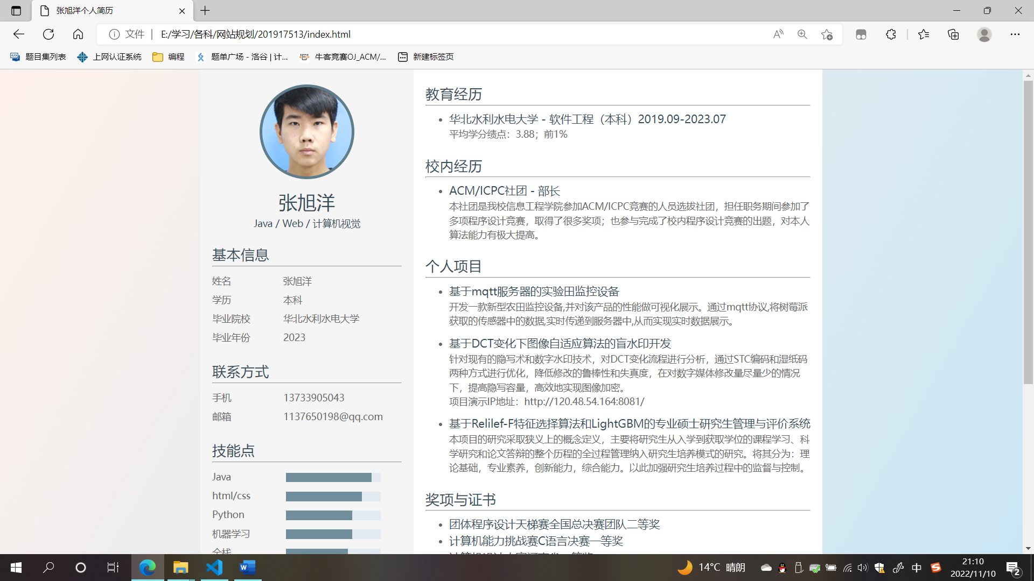
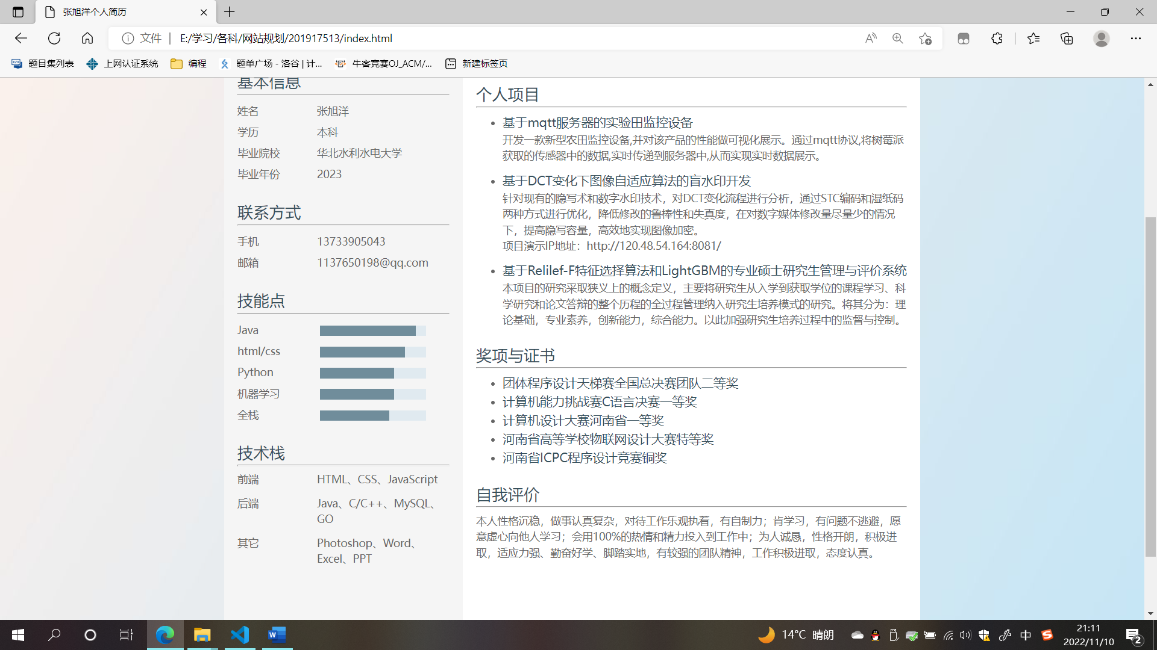
除了上述界面之外，在个人项目中，添加了一个实现项目的IP地址，这个项目搭载在云服务器中，可以通过IP地址进行访问，目前这个项目的功能以及可以实现，是一个图片的加密与解密操作，简单介绍就是可以在不影响图片外观的同时嵌入信息，经过本学期的学习，这个项目的界面我也进行了一些美化，不过因为时间的原因，界面并不是很细致，在之后我也会完善这个项目。
项目界面如下：
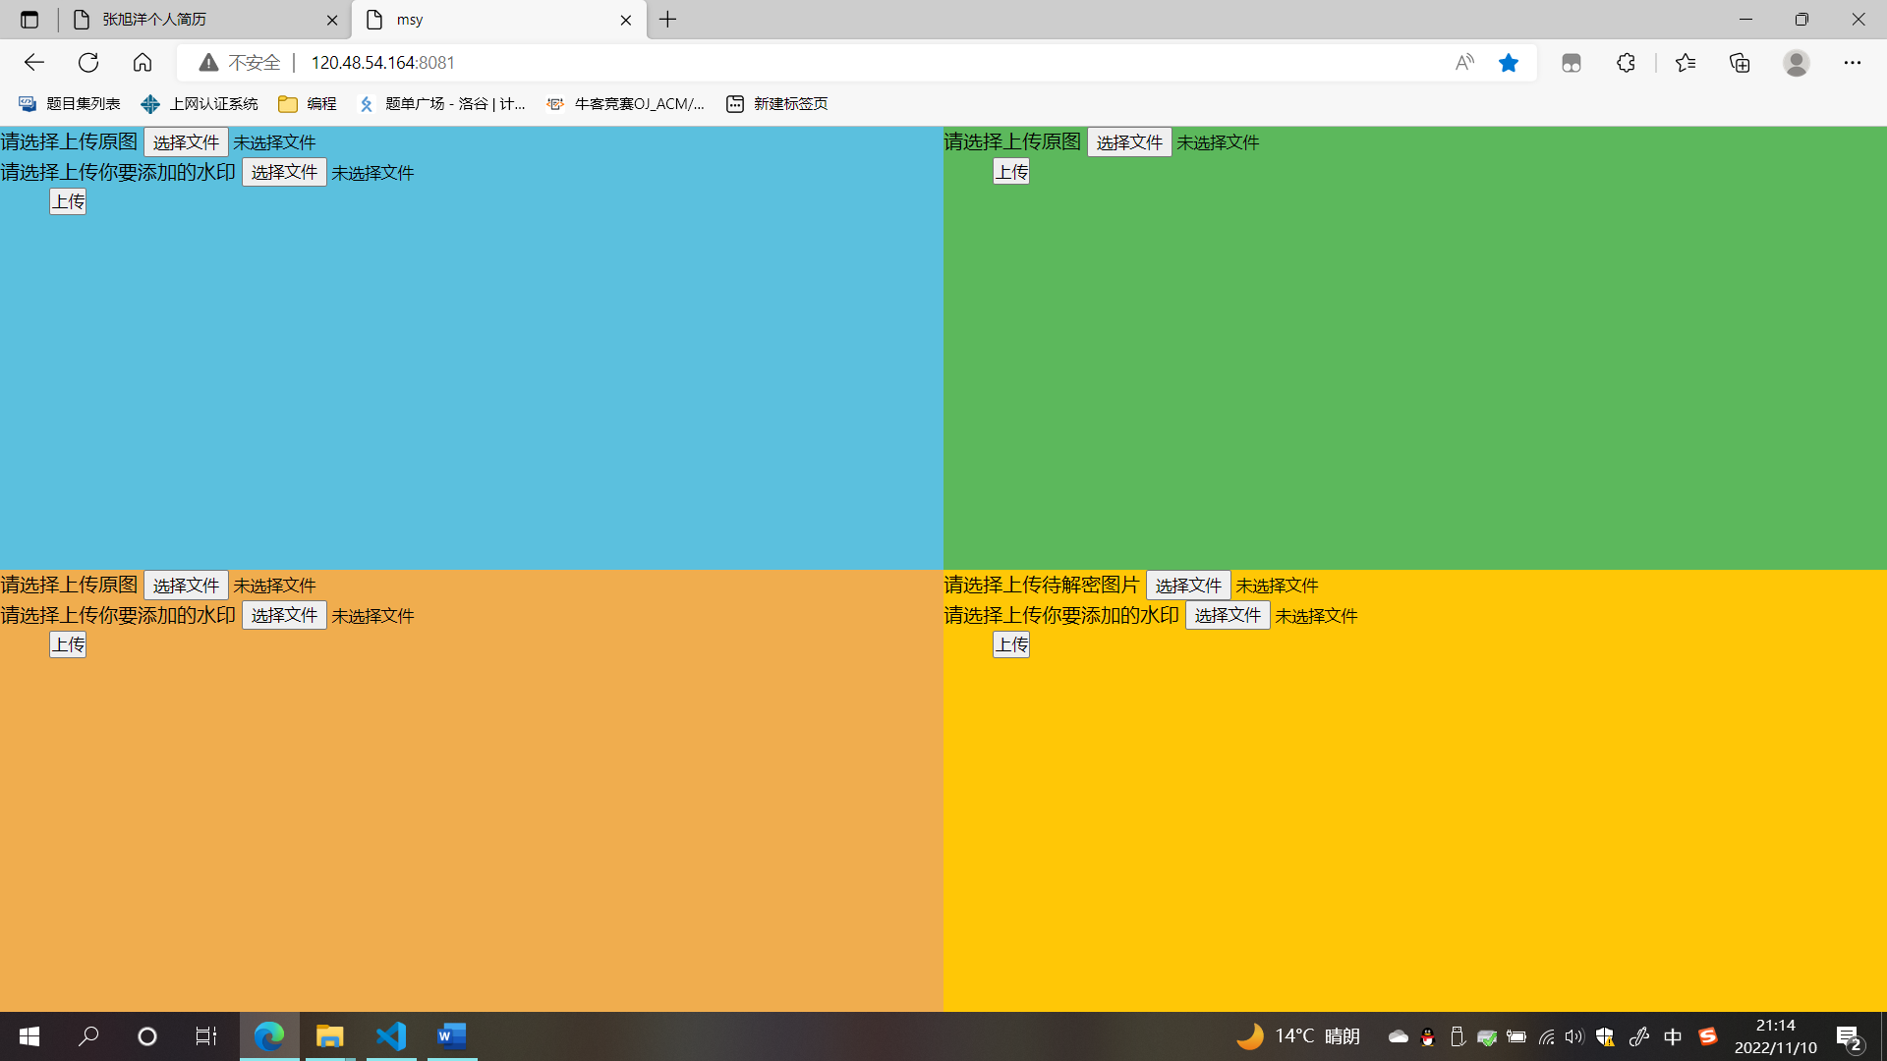

项目主要代码：
封面界面代码：
<body>
<div class="outer_box">
<a href="./index.html">
<div class="content_main">
<img src="./image/cover.png" alt="">
<div class="info">
<h1>张旭洋</h1>
<h1>2023级应届毕业生</h1>
<h3>(点击任意位置开启简历)</h3>
</div>
<div class="bottom">
<h1>期待您的回复</h1>
</div>
</div>
</a>
</div>
</body>
个人简历界面代码：
<body>
<div class="container" id="cv">
<div class="side">
<div class="me">
<div class="portrait"></div>
<h1 id="username" >张旭洋</h1>
<h4 id="persona-tag" >Java / Web / 计算机视觉</h4>
</div>
<div class="profile info-unit">
<h2 class="info-header"><i class="iconfont icon-person"></i> <span class="info-title">基本信息</span></h2>
<hr>
<ul class="info-list">
<li>
<label class="left-label">姓名</label><span class="label-value">张旭洋</span></li>
<li>
<label class="left-label">学历</label><span class="label-value">本科</span></li>
<li>
<label class="left-label">毕业院校</label><span class="label-value">华北水利水电大学</span></li>
<li>
<label class="left-label">毕业年份</label><span class="label-value">2023</span></li>
</ul>
</div>
<div class="contact info-unit">
<h2 class="info-header"><i class="iconfont icon-call"></i> <span class="info-title">联系方式</span></h2>
<hr>
<ul class="info-list">
<li>
<label class="left-label">手机</label><span class="label-value">13733905043</span></li>
<li>
<label class="left-label">邮箱</label><span class="label-value">1137650198@qq.com</span></li>
</ul>
</div>
<div class="skill info-unit">
<h2 class="info-header"><i class="iconfont icon-star"></i> <span class="info-title">技能点</span></h2>
<hr>
<ul class="progress-list">
<li>
<label class="left-label">Java</label>
<progress value="90" max="100"></progress>
</li>
<li>
<label class="left-label">html/css</label>
<progress value="80" max="100"></progress>
</li>
<li>
<label class="left-label">Python</label>
<progress value="70" max="100"></progress>
</li>
<li>
<label class="left-label">机器学习</label>
<progress value="70" max="100"></progress>
</li>
<li>
<label class="left-label">全栈</label>
<progress value="65" max="100"></progress>
</li>
</ul>
</div>
<div class="stack info-unit">
<h2 class="info-header"><i class="iconfont icon-build"></i> <span class="info-title">技术栈</span></h2>
<hr>
<ul class="stack-list">
<li>
<label class="left-label">前端</label><span class="label-value">HTML、CSS、JavaScript</span></li>
</li>
<li>
<label class="left-label">后端</label><span class="label-value">Java、C/C++、MySQL、GO</span></li>
</li>
<li>
<label class="left-label">其它</label><span class="label-value">Photoshop、Word、Excel、PPT</span></li>
</li>
</ul>
</div>
</div>
<div class="main">
<div class="education info-unit right-list">
<h2 class="info-header"><i class="iconfont icon-education"></i> <span class="info-title">教育经历</span></h2>
<hr>
<ul class="experience-list">
<li>
<h3>华北水利水电大学 - 软件工程（本科）2019.09-2023.07</h3>
<p>
平均学分绩点：3.88；前1%
</p>
</li>
</ul>
</div>
<div class="work info-unit right-list">
<h2 class="info-header"><i class="iconfont icon-work"></i> <span class="info-title">校内经历</span></h2>
<hr>
<ul class="experience-list">
<li>
<h3>ACM/ICPC社团－部长</h3>
<p>本社团是我校信息工程学院参加ACM/ICPC竞赛的人员选拔社团，担任职务期间参加了多项程序设计竞赛，取得了很多奖项；也参与完成了校内程序设计竞赛的出题，对本人算法能力有极大提高。
</p>
</li>
</ul class="experience-list">
</div>
<div class="project info-unit right-list">
<h2 class="info-header"><i class="iconfont icon-project"></i> <span class="info-title">个人项目</span></h2>
<hr>
<ul class="experience-list">
<li>
<h3>基于mqtt服务器的实验田监控设备</h3>
<p>
开发一款新型农田监控设备,并对该产品的性能做可视化展示。通过mqtt协议,将树莓派获取的传感器中的数据,实时传递到服务器中,从而实现实时数据展示。
<br/>
</p>
</li>
<li>
<h3>基于DCT变化下图像自适应算法的盲水印开发</h3>
<p>
针对现有的隐写术和数字水印技术，对DCT变化流程进行分析，通过STC编码和湿纸码两种方式进行优化，降低修改的鲁棒性和失真度，在对数字媒体修改量尽量少的情况下，提高隐写容量，高效地实现图像加密。
<br>项目演示IP地址：http://120.48.54.164:8081/
</p>
</li>
<li>
<h3>基于Relilef-F特征选择算法和LightGBM的专业硕士研究生管理与评价系统</h3>
<p>
本项目的研究采取狭义上的概念定义，主要将研究生从入学到获取学位的课程学习、科学研究和论文答辩的整个历程的全过程管理纳入研究生培养模式的研究。将其分为：理论基础，专业素养，创新能力，综合能力。以此加强研究生培养过程中的监督与控制。
</p>
</li>
</ul>
</div>
<div class="trophy info-unit">
<h2 class="info-header"><i class="iconfont icon-trophy"></i> <span class="info-title">奖项与证书</span></h2>
<hr>
<ul class="experience-list">
<li>
<h3>团体程序设计天梯赛全国总决赛团队二等奖</h3>
</li>
<li>
<h3>计算机能力挑战赛C语言决赛一等奖</h3>
</li>
<li>
<h3>计算机设计大赛河南省一等奖</h3>
</li>
<li>
<h3>河南省高等学校物联网设计大赛特等奖</h3>
</li>
<li>
<h3>河南省ICPC程序设计竞赛铜奖</h3>
</li>
</div>
<div class="aboutme info-unit right-paragraph">
<h2 class="info-header"><i class="iconfont icon-flower"></i> <span class="info-title">自我评价</span></h2>
<hr>
<p>
本人性格沉稳，做事认真复杂，对待工作乐观执着，有自制力；肯学习，有问题不逃避，愿意虚心向他人学习；会用100%的热情和精力投入到工作中；为人诚恳，性格开朗，积极进取，适应力强、勤奋好学、脚踏实地，有较强的团队精神，工作积极进取，态度认真。
</p>
</div>
</div>
</div>
</body>

使用到的CSS代码：
.outer_box .content_main{
width: 100%;
height: 950px;
background: url(../image/background.jpg);
margin:auto;
text-align: center;
padding-top: 100px;
}

a{
font-family: "宋体";
text-decoration: none;
font-size: 30px;
color: #364f5b;
font-weight: bold;
}

h3{
font-family: "宋体";
text-decoration: none;
font-size: 20px;
color: rgb(164, 162, 162);
}

.outer_box .content_main .info{
margin-top: 50px;
}
.outer_box .content_main .info h1:first-child{
font-size: 50px;
font-weight: 900;
letter-spacing: 20px;
}

.outer_box .content_main .info h1:last-child{
margin-top: 20px;
letter-spacing: 10px;
}

.outer_box .content_main .bottom{
margin-top: 180px;
}

